- 信息搜集设置
用的搜狗浏览器，有个人用户设置
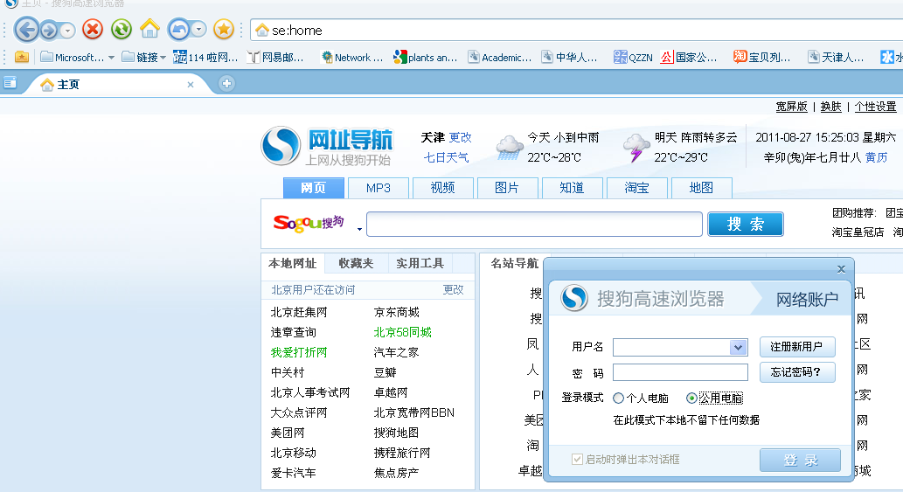
登陆yanchenfei_999@163.com
密码122318
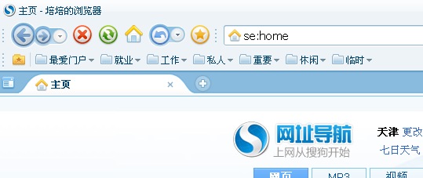

- 找工作的行动说明
 | 网站 | 搜索关键词 | 频率 | 搜索方法 | 工作类型
最爱门户 | 应届生 | 水利  水文 | 每天 | 搜索关键词 | 各种，国企，公司，事业单位，招聘会等
最爱门户 | 水利英才 | 水利  水文 | 每天 | 搜索关键词 | 各种，国企，公司，事业单位，招聘会等
最爱门户 | 清华就业服务中心 |  | 每天 | 浏览 | 各种
最爱门户 | 高校人才 |  | 每天 | 浏览 | 事业单位，研究院所，高校教辅，选调生等
最爱门户 | 天大就业服务中心 |  | 每天 | 浏览
工作 | 心仪的单位 |  |  | 浏览

- 工作类型：
公务员，事业单位，研究院，设计院，国企，选调，教辅，公司等
- 求职渠道：
网投，邮寄，电话，上门，招聘会，考试，关系
- 望：
帮着搜索
见到好单位，添加到“工作”中

